Şcoala Gimnazială Sfânta Cuvioasa Parascheva Smârdan
Liceul Teoretic “Dunãrea”, Galaţi în parteneriat cu:
CCD Galaţi, Biblioteca Francezā “Eugène Ionesco” şi
Asociaţia Românã a Profesorilor Francofoni

Vă invită să participaţi la proiectul
Top musique des ados,
ediţia a III-a, 2018/2019

NU SE PERCEPE TAXÃ DE PARTICIPARE !
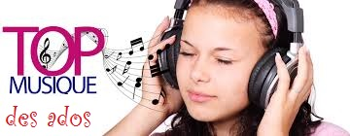

Activităţile incluse în proiect, în ordinea în care se vor desfăşura sunt :
- Mon artiste préféré - Concursul online integrat în proiectul Etwinning cu acelaşi nume.
- Top musique des ados - Concurs cu participare directă
- Approches méthodologiques de la chanson en classe de FLE”- Simpozion pentru cadre didactice
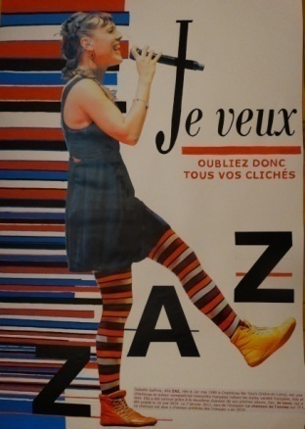

PRIMA ACTIVITATE A PROIECTULUI:
Top musique des ados-concurs online pentru elevi
Concursul este organizat pe douā secţiuni :
- Secţiunea colaje
- Secţiunea video

Elevii vor realiza în echipe prezentări în format electronic cu unul dintre instrumentele WEB indicate de organizatori. Pentru postere: Picsay, Spark, Canva, Piktochart, Vengage.
Pentru secțiunea video: Animaker, Renderforest, Climpchamp, Viva Studio, Kizoa, Animoto, Powtoon. Prezentãrile vor avea ca temă un artist francez/francofon, respectând criteriile din regulament.
Lucrările vor fi încărcate pe pagina de Padlet, creată de coordonator special pentru acest concurs.
Lucrările vor fi evaluate dupa o grilă care va viza:
- Încadrarea în temă – imagini, versuri, titluri de albume, elemente biografice ale artistului ales;
- Selectarea unui motto reprezentativ pentru artistul respectiv;
- Elevii vor realiza”Portretul chinez” al artistului, dupã urmãtoarea schemã:
Dacã el/ea (artisul ales) ar fi o culoare, ar fi ......., pentru cã.....
Dacã el/ ea ar fi un peisaj ar fipen ......., pentru cã ............
Dacã el/ea ar fi un animal, ar fi ......pentru cã.....
Dacã el/ ea ar fi un cuvânt ar fi.....pentru cã......
S’il/elle était..........il/ elle serait ................................
- Încadrarea în numărul maxim de cuvinte (60- 80);
- Folosirearea instrumentelor WEB numite de juriu;
- Aspectul estetic;
- Corectitudinea exprimării în limba franceză;
- Originalitatea in abordare
ÎNSCRIERE

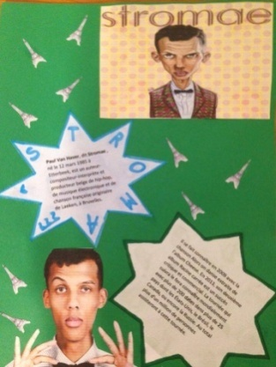
- Înscrierea la concurs se face prin completarea fişei de înscriere care se gaseste la adresa : https://padlet.com/ninanedelcu/epi9gw99okfc
- Fişa de de înscriere completatã va fi trimisã la adresa : topmusiquedesados@gmail.com până la data de 19 februarie 2018. Cadrele didactice înscrise vor distribui elevilor linkul pentru ca acesştia sã încarce prezentãrile.
- Fiecare instituţie şcolară poate participa cu maxim două echipe format din maxim patru membri.
- Elevul / grupul de elevi va fi coordonat de maxim doi profesori, dintre care unul trebuie să fie de limba franceză.
- Evaluarea şi diseminarea rezultatelor: martie 2019

INFORMAŢII SUPLIMENTARE LEGATE DE ACTIVITÃŢILE LE GÃSIŢI PE PAGINILE DE PADLET ALE EDIŢIILOR PRECEDENTE LA LINKURILE :
Ediţia 2016/2017 : https://padlet.com/ninanedelcu/paithhpfo7cv
Ediţia 2017/2018 https://padlet.com/ninanedelcu/epi9gw99okfc

ON VOUS ATTEND NOMBREUX !

Prof. Nina Nedelcu
Tel 074514441
Email : ninanedelcu@yahoo.com

FIŞA DE ÎNSCRIERE
CONCURSUL
« Mon artiste préféré 2018/ 2019 »

Profesor (i) coordinator(i): ………………………………………………………………………
E-mail profesor(i): .....................................................................................................................
Numele şi prenumele elevilor inscrisi (max.4 elevi/ echipă)
……………………………………………………………………………………………..
...............................................................................................................................................
...............................................................................................................................................
...............................................................................................................................................
Şcoala………………………………………………………………………………...........
Telefon…………………………………………………………………………………….
Email………………………………………………………………………………………
Adresa ……………………………………………………………………………………

